“Costa Rica se prepara”

En Agosto de 2021, se realizará el III SIMULACRO NACIONAL DE EVACUACIÓN: Modalidad Nocturna
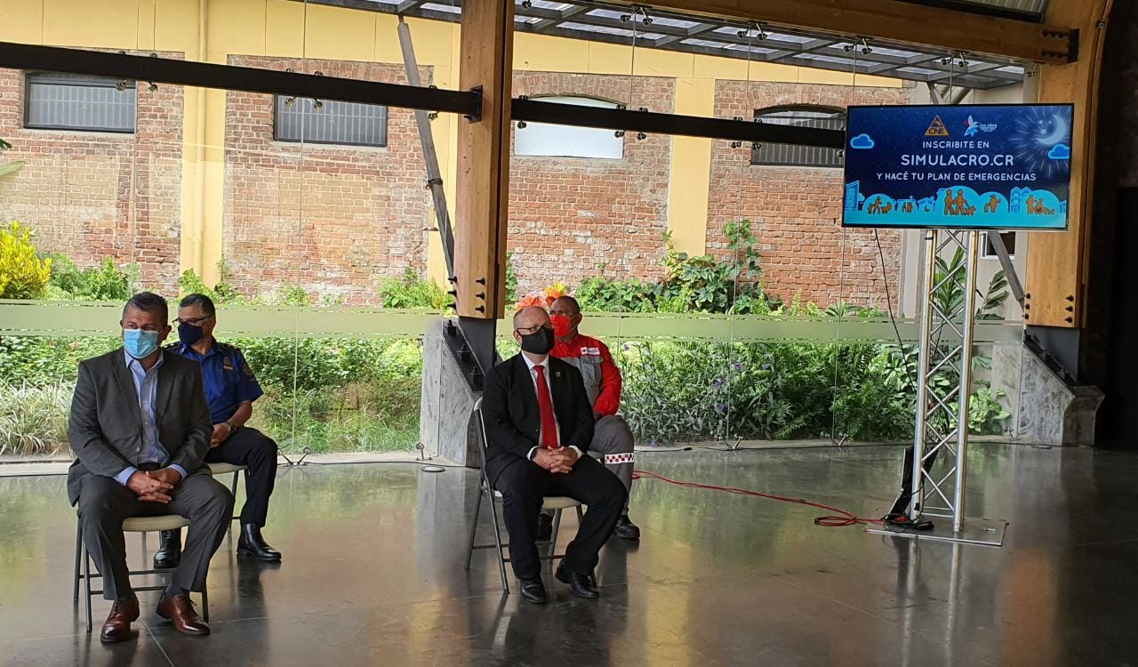
- La tercera edición del simulacro se realizará la noche del miércoles 11 de agosto y desde ya se invita a las personas a inscribirse en el www.simulacro.cr

- CNE dispuso de una plataforma tecnológica con información relevante para guiar a las personas a cómo prepararse de cara al tercer simulacro nacional

- Los simulacros son importantes para elaborar o actualizar el plan de emergencias en los centros laborales, organizaciones y burbujas sociales.

- Funcionarios de la CNE darán asesoría telefónica a las instituciones, empresas, familias y burbujas sociales que deseen inscribirse y participar activamente en el Simulacro

San José, miércoles 11 de junio de 2021. El próximo miércoles 11 de agosto, se realizará la tercera edición del Simulacro Nacional de Evacuación por sismo, ejercicio que le permite a las personas mejorar su capacidad de organización y reacción ante una emergencia real. En esta ocasión, se realizará bajo la modalidad nocturna y con el debido cumplimiento de los protocolos sanitarios para la prevención del COVID-19.
Un sismo puede ocurrir a cualquier hora; por ello, la Comisión Nacional de Prevención de Riesgos y Atención de Emergencias en coordinación con el Sistema Nacional de Gestión del Riesgo ha promovido este simulacro en horas de la noche, siendo el momento en que la mayor parte de las personas se encuentran en los hogares y deberán asistirse en familia o burbuja social.
Bajo el lema “Costa Rica se prepara”, la CNE sigue motivando a las familias para que actualicen sus planes de emergencia y con 7 simples pero importantes pasos, contar con un mejor control de su entorno ante un sismo. También, se busca que las familias identifiquen de previo cuales son los sitios más seguros en la vivienda.
Este año no habrá movilización masiva de personas a los puntos de encuentro. En cumplimiento de las medidas sanitarias, las familias identificarán los sitios seguros en sus viviendas o en su entorno, al que se dirigirán en caso de sismo, siempre manteniéndose en burbuja social y usando la mascarilla.
El Simulacro Nacional de Evacuación por Sismo se da en el marco del decreto 41828-MP, en el que se declara el Dia Nacional del Simulacro. La CNE considera que es una gran oportunidad para recordar la importancia de estar siempre preparados y saber reaccionar ante un desastre y de qué manera prepararnos. Costa Rica es un país con múltiples amenazas, de allí la necesidad de revisar los planes de emergencia que salvaguarden la vida, la infraestructura, los medios de vida y los recursos”, argumentó Alexander Solís, jerarca de la CNE.
La invitación a participar se extiende a los centros de trabajo que tienen horarios nocturnos o mixtos, para que a lo interno y con el involucramiento de sus colaboradores repasen los planes de emergencia a fin de proteger la vida y asegurar la continuidad del negocio.
¿Cómo inscribirse y prepararse antes del simulacro?
Para participar de este simulacro las personas deben inscribirse en micrositio www.simulacro.cr, una plataforma en que los usuarios podrán obtener más información de la actividad, descargar materiales informativos de los 07 pasos para elaborar el plan de emergencias, equipar un maletín de emergencias, identificar rutas de evacuación y mucho más insumos como videos, afiches, entre otros, para aplicar a nivel familiar, empresarial o institucional.
Todos estos insumos les permitirán a las personas estar mejor preparados para el día del Simulacro, el 11 de agosto. Las evacuaciones serán parciales, esto significa que las familias, harán los ejercicios dentro de sus viviendas, para repasar el plan de emergencia, y recordar a los demás integrantes del núcleo familiar cual es su función y cuáles son los sitios seguros dentro de las casas o sus exteriores, si los hay; sin tener que recurrir a las aglomeraciones ni rompimiento de burbujas.
Además, la CNE dispuso de una línea telefónica, en la que varios colaboradores de la institución brindarán asesoría a las personas sobre cómo inscribirse en el micrositio, qué hacer el día del simulacro y cómo preparar su plan de emergencia. Los interesados deberán llamar al 2299-2299 en horario de 8:00 a.m a 4:00 p.m de lunes a viernes.
El COVID-19 sigue siendo un reto en el país. Nos preparamos para enfrentar de forma segura, las emergencias, aún en estado de pandemia.
A la fecha se han realizado con éxito dos ejercicios. El primero de ellos tuvo un enfoque inclusivo y con una participación de más de 1.000.000 de personas de manera presencial, y el segundo de ellos, se realizó en octubre del 2020 bajo la modalidad virtual con más de 500 mil personas que participaron “en línea” son sus burbujas sociales, debido al contexto de la pandemia.
